《Python语言与编程》课程实验指导书

**实验一 Python程序编制（基础练习）**

1. 实验目的

学生通过使用Python语言进行基本程序的开发，掌握Python基础IDE的使用，练习Python数据类型、控制结构及函数的编写与使用。

1. 实验内容

（详细内容见附件一）

1. 实验环境

Windows操作系统（或Mac操作系统），Python 3.6

1. 实验要求
2. 独立完成实验内容要求
3. 使用Python的IDE进行编程，shell下演示结果（截屏保存）
4. 需要上交实验报告，源程序文件
5. 实验学时

2学时

**附件一**

**1 打印九九乘法表**

**请打印输出如下的九九乘法表**

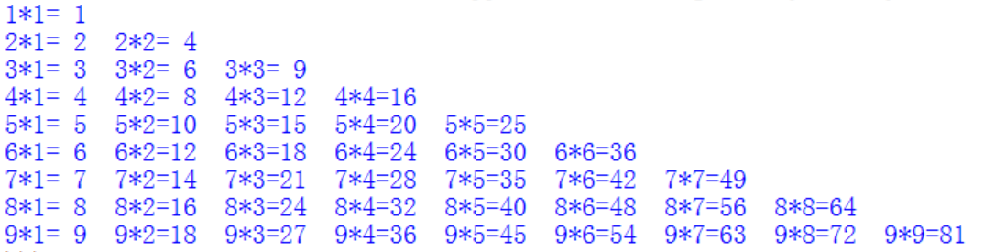

**2 请实现满足以下三项要求的程序。**

**(1) 随机生成20个[0, 200]范围内的整数，且每个数大小不同。**

**(2) 从这20个数中挑选出：奇数，且能够被3整除的数。**

**(3) 给出（2）中挑选出来的数字的和。**

**3 歌手排名预测**

**“我是歌手”节目进行最后一期的歌王争夺，共有5名实力唱将进入到最终环节，某娱乐记者私下请5名歌手对结果进行预测，得到如下答案：**

**Ａ歌手说：Ｂ第二，我第三；**

**Ｂ歌手说：我第二，Ｅ第四；**

**Ｃ歌手说：我第一，Ｄ第二；**

**Ｄ歌手说：Ｃ最后，我第三；**

**Ｅ歌手说：我第四，Ａ第一；**

**歌王之战结果出来后，每位歌手的预测都只说对了一半，即一对一错。请编程给出比赛的实际名次（将ABCDE按名次顺序排序，例如BCEAD代表B是第一名，D是最后一名）。**

**4 效率比较**

**Python中list类有insert()和append()两个成员函数。**

**(1) 说明这两个成员函数的作用，联系与区别。**

**(2) 试编写代码，分别利用这两个函数建立一个长度为50000的列表，列表元素为**

**为50000~1。**

**(3) 比较（2）中两者的运行效率，并用程序证明（提示：利用运行时间证明）。**

**5 神秘的数**

**任意一个４位自然数，将组成该数的各位数字重新排列，形成一个最大数和一个最小数，之后两数相减，其差仍为一个自然数。重复进行上述运算，你会发现一个神秘的数。**

**要求：**

**（1）编程来找到这个神秘的数。**

**（2）随机生成5个4位自然数，打印中间结果并验证结论。**

**6 椭圆面积**

**已知一个椭圆的长轴长为10，短轴长为8，请设计算法求这个椭圆的面积，并编程实现。**

**要求1：利用特卡罗算法进行模拟。**

**要求2：分别打印在不同点数（至少设置4个不同的点数）情况下面积的近似值。**

**7 微信红包**

**设计函数实现微信发红包的功能。**

**要求：**

**（1）输入：拟发红包的总额，拟派发的人数。**

**（2）输出：列表形式的派发方案。派发方案是随机的，要求给出10次模拟的结果。**

**（3）总额与每人得到的金额皆为整数。**

**（4）任何人不能得到0元的红包。**

**例：总额20元，派发人数：5**

**某次随机模拟的结果为：[3, 7, 8, 1, 1]**

附件二：

**北京邮电大学软件学院**

**2017－2018学年第二学期实验报告**

**课程名称： Python语言与编程**

**项目名称： Python编程（基础练习）**

**项目完成人：**

**姓名：________学号：________**

**姓名：________学号：________**

**姓名：________学号：________**

**姓名：________学号：________**

**姓名：________学号：________**

**指导教师： 管皓**

**日 期： 年 月 日**

1. **实验目的**

（说明通过本实验希望达到的目的）

1. **实验内容**

（说明本实验的内容）

1. **实验环境**

（说明本实验需要的环境）

1. **实验结果**

（说明实验完成情况）

1. **附录**

（附上实验文档，如：问题分析、设计方案、算法、设计图、程序、仿真结果、运行结果、调试心得等，具体内容根据实验要求来